Zgorzelec, 17 grudnia 2020 r.

Podróżni kilkuset pociągów skorzystali z elektryfikacji linii Węgliniec – Zgorzelec
Już ponad miesiąc szybciej jeździmy pociągiem z Wrocławia przez Węgliniec do Zgorzelca. To efekt elektryfikacji odcinka Węgliniec-Zgorzelec na magistrali kolejowej E30. Inwestycję o wartości 70 mln zł netto, współfinansowaną z instrumentu CEF – „Łącząc Europę” realizowały PKP Polskie Linie Kolejowe S.A.
Już od 15 grudnia, wraz z wejściem w życie nowego rozkładu jazdy, podróż pociągiem z Wrocławia do Zgorzelca skróciła się nawet do 1h 38 min. Codziennie na trasie kursuje osiem składów ze stolicy Dolnego Śląska do Zgorzelca i z powrotem. Dotychczas brak sieci trakcyjnej między Węglińcem a Zgorzelcem wymagał zmiany lokomotyw elektrycznych na spalinowe
i kilkanaście minut wydłużał czas przejazdu.
- Elektryfikacja odcinka Węgliniec – Zgorzelec na magistrali E30, łączącej miejscowości na terenie Dolnego Śląska, kilka regionów Polski oraz kraje Unii Europejskiej, sprawia, że podróże są krótsze i wygodniejsze oraz bardziej przyjazne dla środowiska. Inwestycja jest przykładem efektów, uzyskiwanych przez PKP Polskie Linie Kolejowe S.A. dzięki realizacji Krajowego Programu Kolejowego – powiedział Arnold Bresch, członek Zarządu PKP Polskich Linii Kolejowych S.A.
Na 27-kilometrowym zelektryfikowanym odcinku zamontowano 920 słupów oraz 54 bramki trakcyjne. Aby zapewnić wymagane zasilanie dla pociągów elektrycznych oraz urządzeń wykorzystywanych na linii, zmodernizowano podstację trakcyjną w Węglińcu oraz zbudowano dwie nowe w Pieńsku i Zgorzelcu.
Elektryfikacja i skrócony czas przejazdu to również zwiększona przepustowość linii – możliwość przejazdu większej liczby pociągów. Lepszym warunkom dla przewozów pasażerskich, zarówno w ruchu regionalnym, jak i dalekobieżnym, będą towarzyszyć także udogodnienia dla ruchu towarowego.
Dzięki ukończonej elektryfikacji linii, przewozy ładunków staną się sprawniejsze, szybsze i bardziej konkurencyjne względem przewozów drogowych. Tym samym więcej ładunków przewożonych koleją odciąży drogi i zwiększy bezpieczeństwo.
Wykonawcą prac była spółka PKP Energetyka.

Projekt elektryfikacji odcinka Węgliniec – Zgorzelec o wartości 70 mln zł netto jest współfinansowana z instrumentu CEF – „Łącząc Europę”.

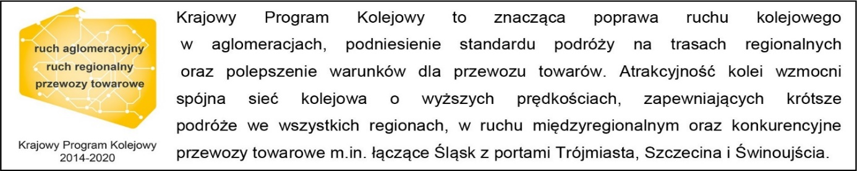

Kontakt dla mediów:
PKP Polskie Linie Kolejowe S.A.
Mirosław Siemieniec
rzecznik prasowy
rzecznik@plk-sa.pl
T: +48 694 480 239

Projekt jest współfinansowany przez Unię Europejską z Instrumentu „Łącząc Europę”.
Wyłączną odpowiedzialność za treść publikacji ponosi jej autor. Unia Europejska nie odpowiada za ewentualne wykorzystanie informacji zawartych w takiej publikacji.

Podstacje trakcyjne stanowią kluczowy element kolejowej infrastruktury energetycznej.
To w nich, doprowadzony z głównych punktów zasilania prąd o średnim napięciu
20 kV przetwarzany jest w prąd stały o napięciu 3 kV, którym zasilana jest sieć trakcyjna,
a następnie pojazdy.
Podstacje trakcyjne zasilają również tzw. linie potrzeb nietrakcyjnych wzdłuż szlaku kolejowego. Dostarczają prąd m.in. do urządzeń sterowania ruchem kolejowym, systemów ogrzewania rozjazdów, oświetlenia znajdującego się na stacjach i przystankach.

Nowoczesna podstacja trakcyjna w Zgorzelcu:
Obiekt, zlokalizowany w 25,700 kilometrze linii i Węgliniec - Zgorzelec (nr 278), jest w pełni bezobsługowy. Zastosowano sprawdzone rozwiązania elektroenergetyczne, w tym zdalne i lokalne sterowanie, urządzenia transformatorowe, prostowniki i rozdzielnie.
Wybrane elementy wyposażenia podstacji:
- 2 transformatory prostownikowe (na zewnątrz budynku);
- 2 prostowniki diodowe 12-pulsowe;
- Rozdzielnica 20kV AC;
- 2 transformatory na potrzeby podstacji (na zewnątrz budynku);
- Rozdzielnica 3kV DC;
- Elektroniczne urządzenie ziemnozwarciowe;
- Rozdzielnice;
- Bateria akumulatorów;
- Urządzenia sterowania lokalnego i zdalnego.

